Cine Club Universitario

La Linterna Mágica

Centro de Estudios Regionales

Circulo de la Prensa - Mendoza 240

Martes 27 de Agosto 2024

20.30 hs.

Cine Ruso

Ficha Técnica

Título Original: “Neokonchennaya pyesa dlya mekhanicheskogo pianino ”

Director : Nikita Mikhalkov

Producción: MosFilm

País:URSS

Año: 1977

Género: Drama

Duración: 145 min.

Idioma:

Sinopsis
Mikhail llega con su esposa a la casa de campo de un amigo para pasar el fin de semana y allí se encuentra con la mujer a la que amó de joven. Este encuentro le hace añorar su juventud y las ilusiones perdidas.

Critica:

El film es una imagen de la vida de la aristocracia rusa en el siglo XIX Sin una pizca de sentimentalismo, el director pone de manifiesto la bancarrota moral de sus héroes. Un maestro de pueblo, Platonov, está pasando por una crisis emocional. Él cree que su vida no tiene ningún propósito. Se atormenta a sí mismo y a su joven esposa, Sashenka. Otro protagonista, el Doctor Terletsky, odia a sus pacientes y su trabajo. Los huéspedes que se alojan en casa de la esposa del general, Anna Petrovna, tienen largas conversaciones sobre los placeres de la vida de un pueblo sencillo sin creer realmente en nada de lo que dicen. El estilo retro, elegido por el director y la fotografía magistral (Pavel Lebeshev) se combinan para hacer esta película un verdadero tesoro para los amantes de los clásicos rusos con música de G. Donizetti, F. Liszt y S. Rachmaninov.

Indudablemente, se trata de uno de los mejores filmes que hemos visto. Indiscutible obra de arte cinematográfico.

La obra en que se basa
La Universidad Andrés Bello hace poco dio a conocer, por primera vez en castellano, una pieza teatral de Chejov llamada Platonov. Escrita por el autor de La gaviota antes de cumplir 21 años, no se ha representado nunca en escenarios fuera de Rusia ni figura en su Teatro Completo. Es el texto en el que se basó Nikita Mijalkov para su película Pieza inconclusa para piano mecánico. Y, es considerada junto con El Jardín de los Cerezos, el mejor teatro que escribió Chejov en su vida. Quienes la conocen, afirman que se trata de una pieza monstruosa, irrepresentable por su complejidad y extensión, aunque también ha sido puesta en escena (en Rusia, seguramente con inevitables cortes) abarca más de doscientas páginas y no es en absoluto un texto inconcluso. Está perfectamente terminada en sus cuatro actos.

https://www.ecured.cu/Una_pieza_inacabada_para_piano_mec%C3%A1nico_(Pel%C3%ADcula)

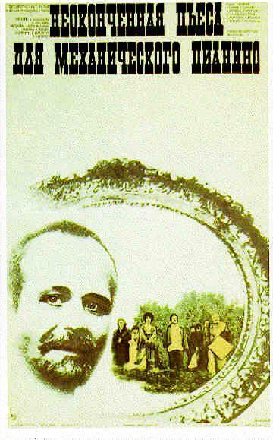

AUSPICIAN “La Linterna Mágica”:

Circulo de la Prensa

